

**ENGENHARIA DE QUALIDADE DE SOFTWARE**

Matheus Ribas da Silva

Análise de Qualidade

Viamão ,RS 2022

**1. RESUMO**

Nesta analise abordarei sobre um produto no qual descreverei com detalhes que tive a respeito dele, farei uma análise qualitativa e avaliar se o produto atende de forma positiva ou negativa aos requisitos especificados. Seja em relação a detalhes.

Trata-se de relatório das avaliações de qualidade realizadas no dia 23/07/2022, elaborado para o exercício da instituição EBAC, para dar conhecimento às unidades técnicas (Pontos positivos e Negativos do equipamento Redmi Airdots 2).

SUMÁRIO

**2.**

1. ***RESUMO 2***
2. ***SUMÁRIO 3***
3. ***INTRODUÇÃO 4***
4. ***O PROJETO 5***
   1. **Detalhes do produto ou serviço 5**
   2. **Tabela de Análise 5**
   3. **Relatório 6**
   4. **Evidências 7**
   5. **Onde encontrar 8**
5. ***CONCLUSÃO 8***
6. ***REFERÊNCIAS BIBLIOGRÁFICAS 8***
7. **INTRODUÇÃO**

Primeiramente podemos avaliar o acabamento dos fones de ouvido, o mesmo vem em preto fosco e com seu logo em Preto piano dando a ele um acabo robusto. Sua caixa também é bem agradável na cor vermelha com branca, e na sua parte de traz trazendo junto o número de série do equipamento, batendo junto com a série da parte inferior do fone, assim podendo verificar a autenticidade do equipamento mesmo antes de efetuar a compra

* Qualidade do Som;
* Qualidade do Design ( Matéria Prima);
* Usabilidade;
* Carregamentos;
* Detalhes;

1. **O PROJETO**

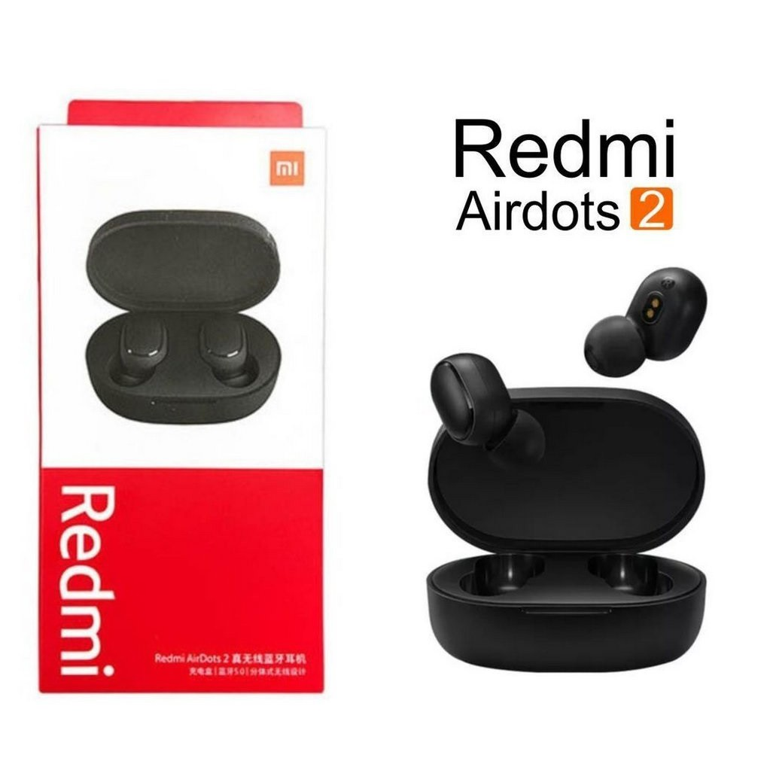

* 1. **Detalhes do produto ou serviço**

|  |  |
| --- | --- |
| **Nome do produto ou serviço:** | **Fone de ouvido redmi airdots 2** |
| **Fabricante:** | **xiaomi** |
| **Tempo de uso:** | **7 Meses** |
| **Outros detalhes relevantes sobre o produto:** | **Custo e beneficios pela qualidade do produto** |

* 1. **Tabela de Análise**

|  |  |  |
| --- | --- | --- |
| **Característica** | **Sua percepção** | **Referência da**  **evidência** |
| **Usabilidade:** | Já uso o produto a 7 meses o mesmo apresta em otimo estado, porem com sua cor preto fosco o produto gera marcas de uso rapidamente. |  |
| **Carregamentos:** | O Fone Bluetooth tens duas baterias, as próprias do fone e a da caixa, notei que as baterias no fone a durabilidade é ótima durando em torno de 4 horas, porem a da caixa é mais fraca que as do fone, a caixa carrega somente duas vezes o fone e demora em torno de 2 horas para carrega-la. |  |
| **Detalhes:** | Bluetooth 4.0 tendo um bom alcance, e é ótimo desempenho trazendo um pelo conforto para quem está usando, poucas interferências entre os fones e outro dispositivo que já tinha sido conectado anteriormente |  |

* 1. **Relatório**

A análise do produto nos faz perceber que é um item indispensável no dia a dia para qualquer um, quanto uma corrida na rua ou em esteiras, a espera de um onibus, para academia etc..

[Redmi AirDots](https://www.techtudo.com.br/noticias/2019/03/redmi-airdots-conheca-o-novo-fone-de-ouvido-sem-fio-da-xiaomi.ghtml) é um fone Bluetooth da [Xiaomi](https://www.techtudo.com.br/tudo-sobre/xiaomi.html) que faz bastante sucesso no Brasil. Com [preços a partir de R$ 139,90](https://compare.techtudo.com.br/produto/fone-de-ouvido-redmi-airdots-xiaomi-twsej04ls-1138748) no e-commerce nacional, o modelo [costuma figurar entre os mais buscados do país](https://www.techtudo.com.br/noticias/2020/04/redmi-airdots-da-xiaomi-e-o-fone-mais-buscado-do-brasil-em-marco.ghtml) nos levantamentos mensais do [Zoom](http://www.techtudo.com.br/tudo-sobre/zoom.html). O dispositivo promete ser uma opção mais barata frente a modelos premium como os[AirPods](https://www.techtudo.com.br/tudo-sobre/airpods.html), da [Apple](https://www.techtudo.com.br/tudo-sobre/apple.html), e o [Galaxy Buds+](https://www.techtudo.com.br/tudo-sobre/galaxy-buds.html), da [Samsung](http://www.techtudo.com.br/tudo-sobre/samsung.html), trazendo [bateria para até 12 horas de música e boa qualidade de reprodução](https://www.techtudo.com.br/noticias/2020/05/redmi-airdots-vale-a-pena-veja-pros-e-contras-do-fone-sem-fio-da-xiaomi.ghtml). Por conta do interesse dos consumidores, é comum encontrar versões falsificadas do produto por valores ainda mais baixos.

* 1. **Onde encontrar**

E-commerce, Lojas visicas e virtuais da Redmi, Mercado Livre, lojas de eletronicas.

1. **CONCLUSÃO**

Ao realizar essa atividade, consegui perceber a riqueza de detalhes que conseguimos extrair para uma análise de produto ou serviço. Coisas que muitas vezes deixamos passar despercebido, mas que são de grande importância. Não só relacionado a um produto, mas em serviços, percebemos

como a experiência do usuário é afetada caso alguma informação que era importante não tenha sido levada em consideração durante uma análise para a correção em alguma ferramenta por exemplo, e como isso afeta diretamente os clientes. Quando fazemos uma análise, buscamos trazer pontos que são importantes e relevantes e que lá na frente vão fazer muita diferença, de forma que muitos problemas poderão ser evitados e corrigidos.

1. **REFERÊNCIAS BIBLIOGRÁFICAS**

Minha experiência usando o produto.